Ex No: 1 Hub Processing

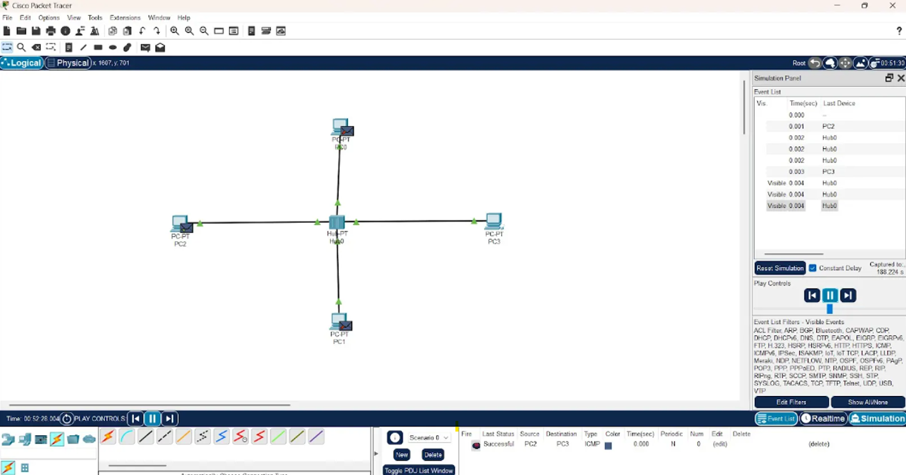

Ex. No: 2 Star Topology

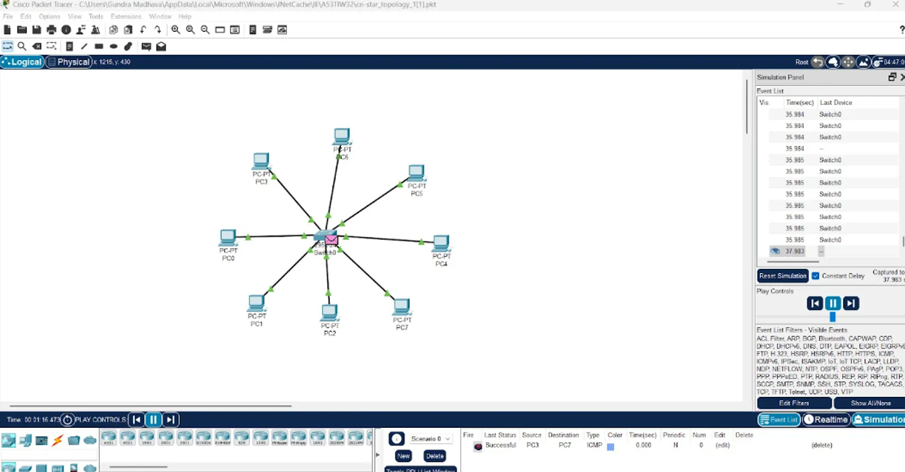

Ex. No:3 Bus Topology

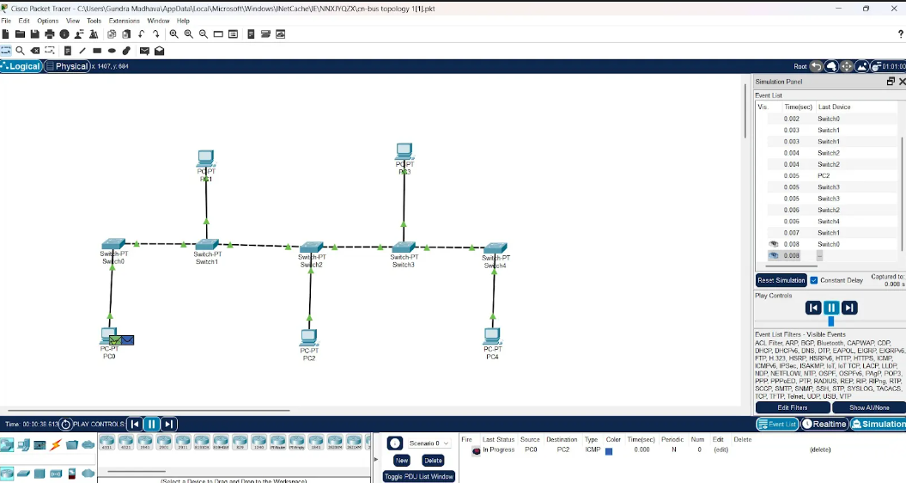

Ex. No:4 Ring Topology

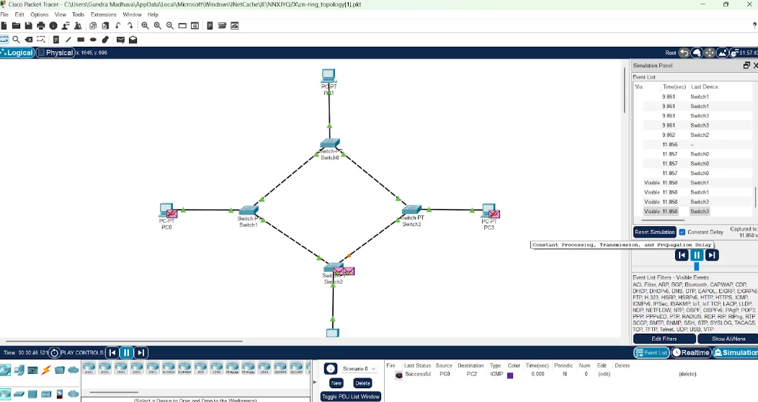

Ex. No:5 Mesh Topology

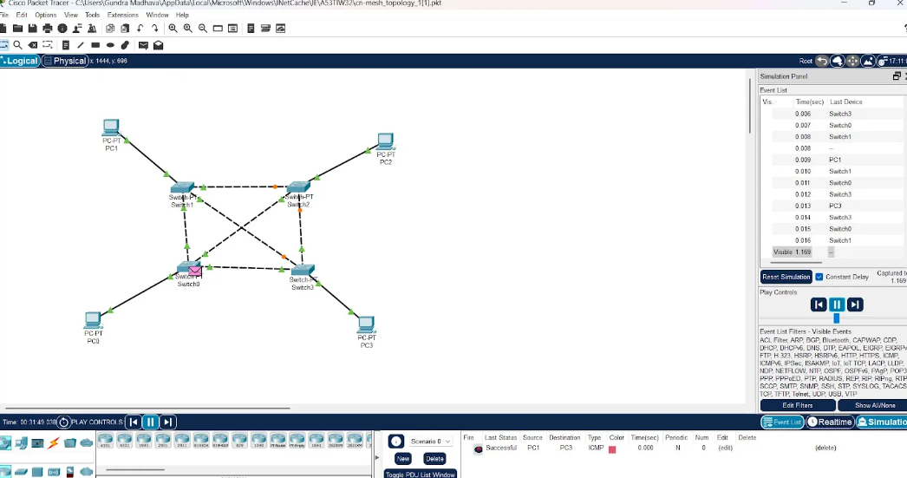

Ex. No:6 Hybrid Topology

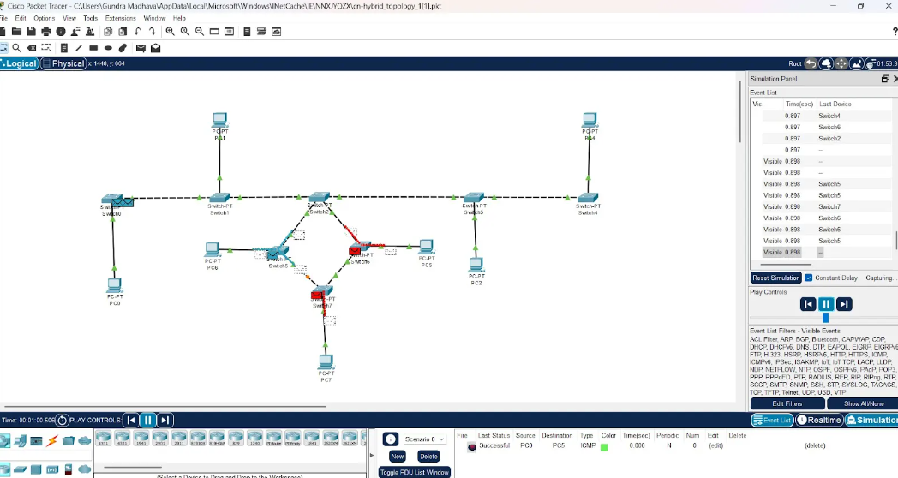

Ex. No:7 Tree Topology

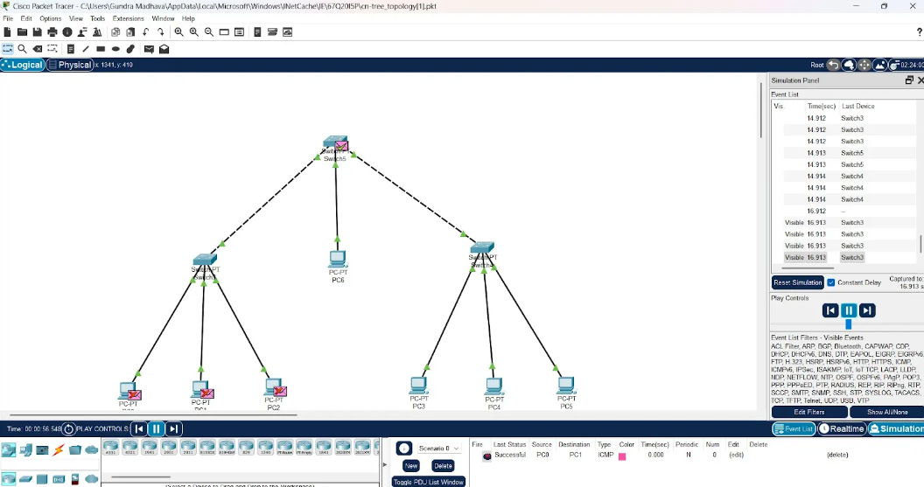

Ex. No:8 ARP

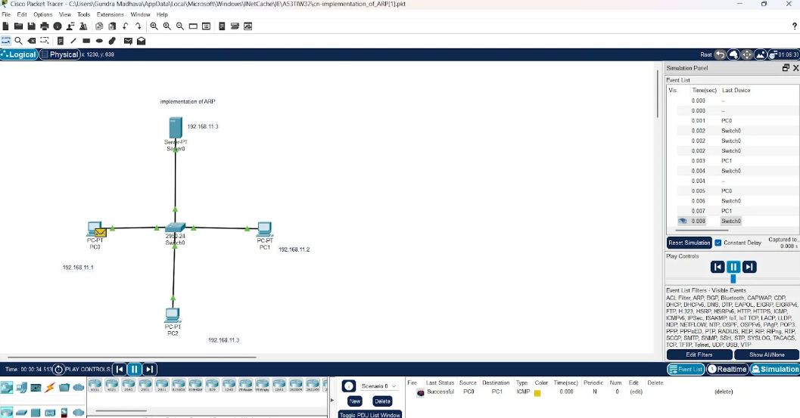

Ex. No:9 csma_cd_csma_ca

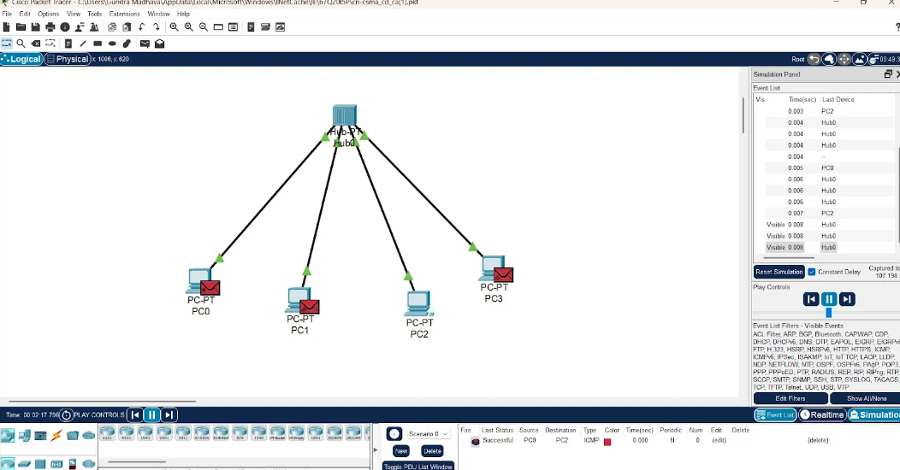

Ex. No:10 LAB_NETWORK

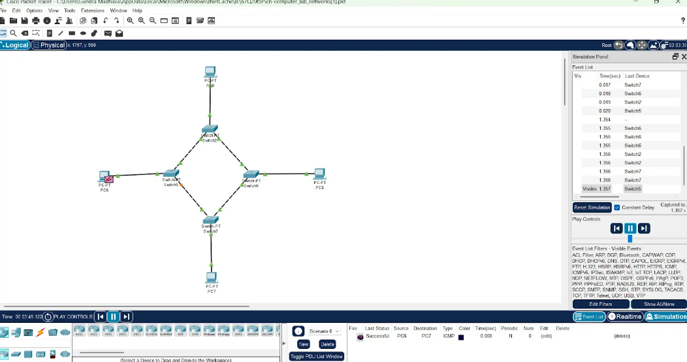

Ex No:11 Static with two Routers

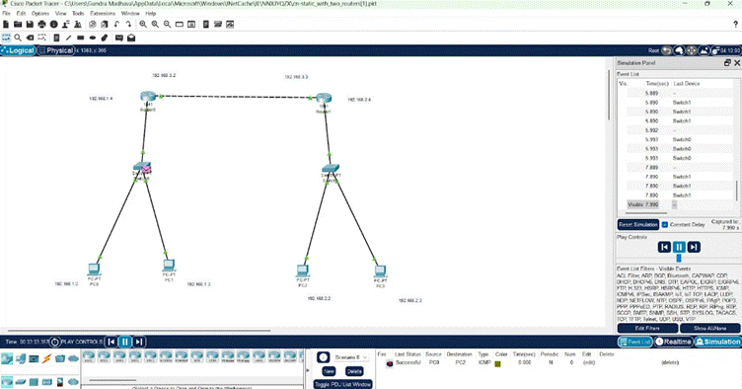

Ex No:12 TCP

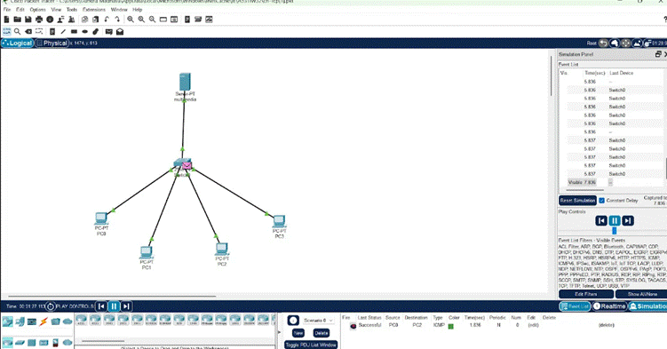

Ex No:13 Subnetting

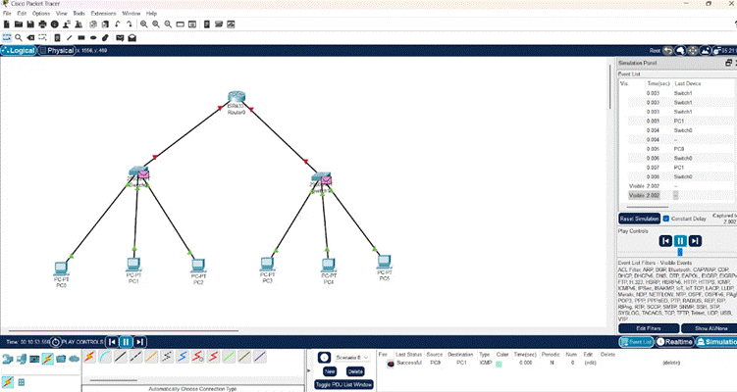

Ex No:14 Simulating XYZ

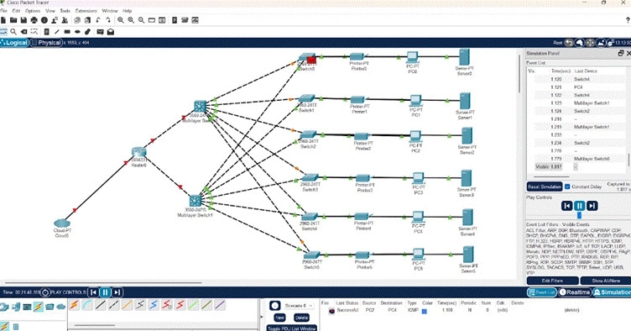

Ex No:15 Dynamic host Routing

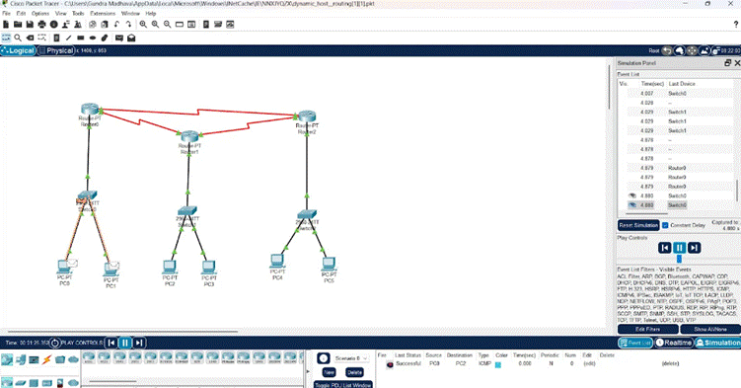

Ex No:16 Firewall

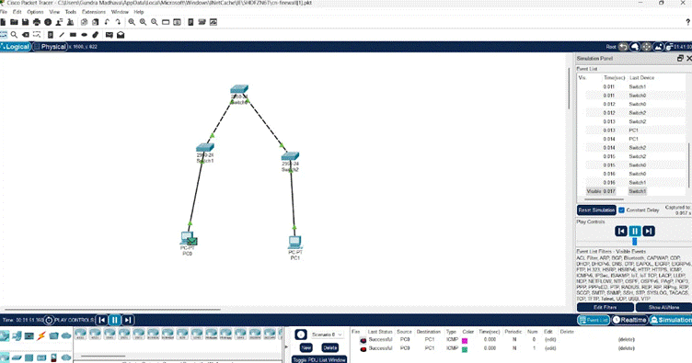

Ex No:17 Transfere 1 to 1

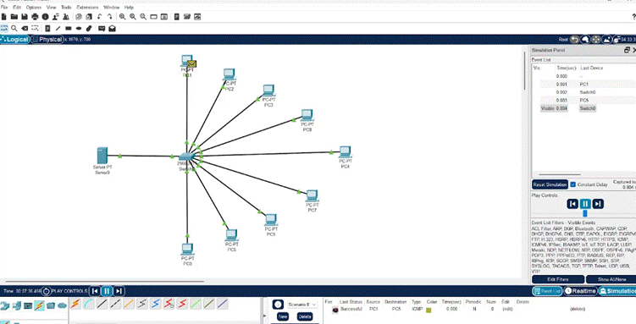

Ex No:18 Multimedia 2

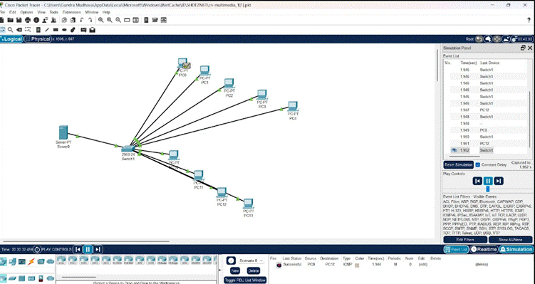

Ex No:19 IOT smart home Applications

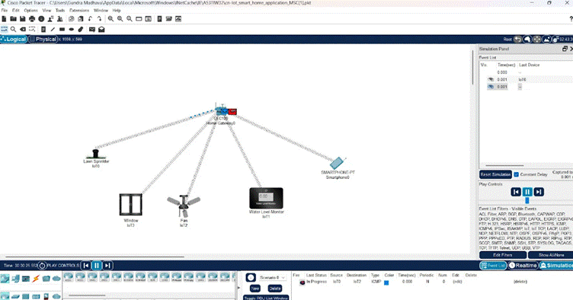

Ex No:20 IOT _ gardening

